ILUSÕES 3

Atividade de Ciências Físicas e Naturais
Período 1 - Atividade 17
elaborada por Johann Portscheler
Vamos investigar!
Olá,
Hoje conheceremos outra ilusão que não percebemos facilmente: a ilusão de tato.
Para isso, faremos um experimento. Os materiais são simples e fáceis de encontrar. Vamos precisar de pelo menos um recipiente em que caibam suas duas mãos juntas até o punho; pelo menos dois recipientes em que caiba uma de suas mãos até o punho, água gelada (da geladeira), água quente (do chuveiro) e água à temperatura ambiente (da torneira).
Realize o experimento seguindo a risca todas as instruções, caso contrário, são grandes as chances de não funcionar.
Divirta-se!

ORIENTAÇÕES
- Antes de iniciar sua atividade:
  - leia a atividade com atenção;
- Respondendo o questionário online:
  - acesse o link do questionário online clicando na imagem abaixo;
  - preencha corretamente seu e-mail, pois ele será usado para enviar suas respostas para você ao final da atividade.
  - todos os pontos do questionário são obrigatórios.
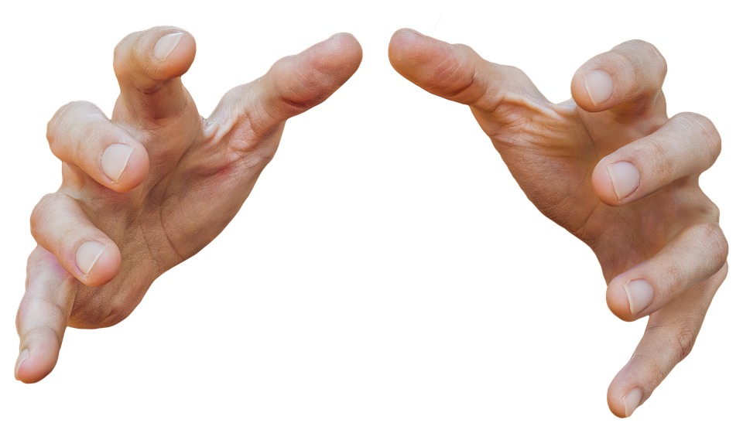
Observação: todas as atividades devem durar o tempo máximo de 45 min para cada aula que você teria da disciplina de Ciências naquele dia. Sendo assim, mesmo que não tenha terminado a atividade, faça o envio da atividade pelo Moodle.

Proposta:

Início | Término | Total | D.P.O.
00:00 | 00:00 | 00 min | 000

Pergunta: nosso tato consegue perceber a temperatura exata das coisas?
Encha cada um dos recipientes com a água em temperaturas diferentes: um com água do chuveiro bem quente, um com água da geladeira bem gelada e um com água da torneira à temperatura ambiente.
É importante, aqui, que não se demore muito a iniciar o experimento, pois se demorar a água do chuveiro irá esfriar e a da geladeira esquentar.

1. Hipótese: (escreva aqui sua hipótese com base nas coisas que já sentiu na vida: o frio ou o calor que sente dependem de outros fatores além da temperatura ou o frio e o calor são exatamente ligados à temperatura em que os objetos estão)

2. Teste de hipótese:
Coloque sua mão esquerda totalmente imersa na água quente, e a mão direita totalmente imersa na água gelada.
Conte até trinta.
Retire as mãos dos recipientes e coloque-as juntas no recipiente com água da torneira.
Agora, procure se concentrar em cada uma das mãos alternadamente, de forma a tentar compreender se está sentindo frio ou calor com aquela mão.

3. Resultados: (escreva aqui seus resultados: sentiu frio com a mão esquerda, calor com a mão esquerda, frio com a mão direita, calor com a mão direita, as duas mãos sentiram frio ou calor de maneira igual)

4. Conclusão: (escreva aqui a resposta à pergunta inicial: nosso tato consegue perceber a temperatura exata das coisas?)

